КРАТКАЯ ПРЕЗЕНТАЦИЯ
дидактического пособия «ЧТО ПРОИСХОДИТ В ПРИРОДЕ?»
номинация: «Календарь природы»
- Попова Татьяна Капитоновна
- МДОУ «Детский сад комбинированного вида №1 «Золотой ключик»
- Фото пособия:
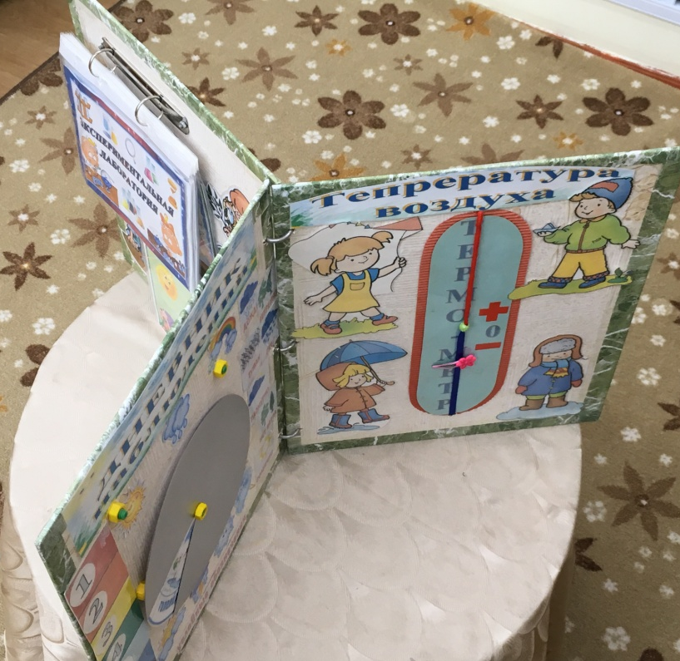
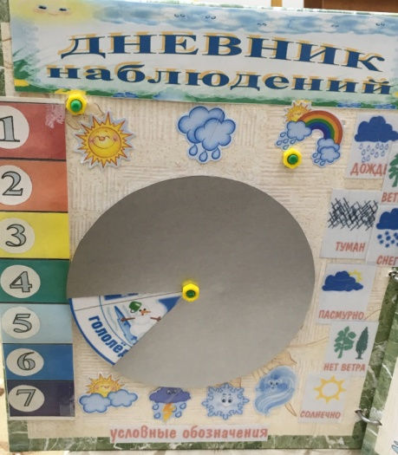

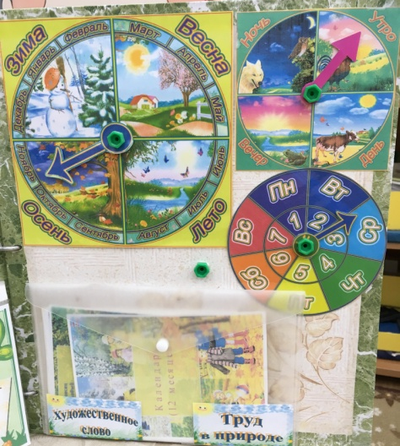

- Аннотация к пособию:
Дидактическое пособие «Что происходит в природе?» является методическим игровым пособием. Соответствует ФГОС ДО и обеспечивает содержание программы в области «познавательное развитие».
Цель данного пособия: развивать умственную деятельность и устойчивый познавательный интерес к природе.
В ходе работы решаются задачи:
- формирование элементарных представлений о фенологических явлениях природы (дети учатся сравнивать, сопоставлять и устанавливать причину и временную зависимость явлений);
- ознакомление с символами, умение понимать, обозначать и использовать в практической деятельности;
- воспитание любви и бережного отношения к природе.
Дидактическое пособие «Что происходит в природе?» ориентировано на детей 4-5 лет (средний возраст), создано для систематического наблюдения сезонных изменений природы, ориентировки по дням, неделям, месяцам, временам года и знакомству с температурой воздуха, представлен в виде папки-передвижки.
В комплект дидактического пособия входят: круг со стрелкой «Времена года»; круг со стрелкой «Части суток»; круг со стрелкой «Явления природы»; плоский термометр и детей одетых по сезону; карман «Труд в природе» (картинки-раскраски); карман «Художественное слово».
С помощью пособия дети наглядно, в доступной игровой форме на протяжении всего года определяют время года, месяц, день недели, а также усваивают, как в процессе смены времен года меняется погода, температура воздуха, что при этом происходит в растительном и животном мире, какие изменения происходят в деятельности человека.

